GRĂDINIȚA CU PROGRAM PRELUNGIT NR. 2 SLATINA

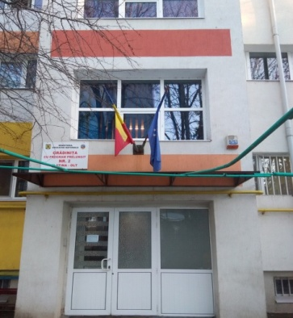

TRADIȚIE- INOVAȚIE- PERFORMANȚĂ
VIZIUNEA noastră este de a oferi tuturor beneficiarilor – preșcolari, părinți, comunitate locală - accesul la o educație de calitate cu accent pe incluziunea beneficiarilor cu nevoi speciale, care să facă posibilă atingerea potențialului maxim pentru fiecare dintre participanți, în vederea pregătirii lor pentru competitivitate la nivel global.
Misiunea Grădiniței cu program prelungit nr. 2 Slatina susține respectarea drepturilor fundamentale ale omului, cu prioritate ale copilului şi valorizarea fiecărui participant la actul educativ. Organizația noastră își propune să asigure un model al integrării şi al incluziunii. Încurajăm dezvoltarea capacităţilor copilului şi promovăm ca normalitate existenţa diferenţelor dintre oameni.
Curriculum la decizia grădiniței (CDS)
Oferta de activități opționale la decizia scolii/ grădiniței se realizează în fiecare an școlar în urma consultării părinților și cuprinde activități pe domenii experențiale după cum urmează:

DLC
-LIMBA NOASTRĂ- I O COMOARĂ!
-ÎN LUMEA POVEȘTILOR
DS
- MATEMATICA DISTRACTIVĂ
-MICII MATEMATICIENI
- NATURA NE ÎNVATĂ!
DOS
- CODUL BUNELOR MANIERE
DEC
-ART-TERAPIA ÎN GRĂDINIȚĂ
-PENELUL FERMECAT
-MICII ARTISTI
- CULORILE FERMECATE

Pentru anul școlar 2017- 2018, grădinița noastră vă oferă un număr de 40 de locuri la program prelungit prin 2 grupe mici și 15 locuri la program normal prin constituirea unei grupe de copii cu vârste între 3 și 4 ani, în grădinița anexă de la Școala gimnazială ”N. Iorga” (deasupra sălii de sport).

GRUPA MICĂ A- program prelungit
VĂRZARU ADELA | OTEA ANUȚA
GRUPA MICĂ B- program prelungit
STOICA MIHAELA | TEODOR GABRIELA

GRUPA MICĂ – program normal
POPESCU LAURA

Director,
DICU MIHAELA
Ne găsiți
aici

STRADA PĂCII NR. 1 A
TEL 0249433570
EMAIL: gppnr2slatina2001@yahoo.com
Website: http://gradinita2slatina.ro

Dacă vreți să fiți ca noi
Veniți la Grădinița 2!

